Suites | Représentations graphiques | HP 39G

? | On considère la suite u définie par: u₀ = 1 et pour tout entier n, $u_{n + 1}=1+\frac{5}{u_{n}}$  1°) Réaliser une table des valeurs des nombres u_{n} . Conjecturer le comportement de la suite u.  2°) Obtenir les points de coordonnées (n, u_{n}) pour n entre 0 et 10. Peut-on préciser la conjecture ?  3°) Réaliser la construction sur l'axe des abscisses des premiers termes de la suite u. Peut-on préciser la conjecture ? | ?
Tabuler la suite
Saisir la suite u (Voir fiche 320)  Régler les paramètres de la table et afficher les valeurs des termes u_{n}.  On observe une stabilisation « alternée » autour de 2,8. | 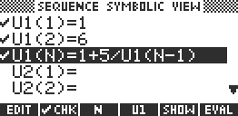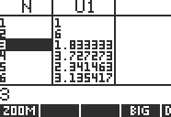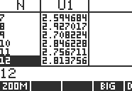
Représentation graphique par un nuage de points reliés
Régler la fenêtre d’affichage : touches SHIFT PLOT.  Régler les paramètres d'affichage comme sur les écrans ci-contre.  Touches  et  pour passer d’une ligne à l’autre.  Puis touche PLOT. On obtient la représentation ci-contre.  L’instruction .TRAC. (accessible par la touche-écran .MENU.) suivie de .(X,Y). permet d'obtenir les coordonnées des points représentés.  Les touches  et ➢ permettent de passer d’un point à l’autre.  Même stabilisation observée. | 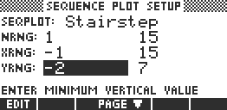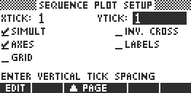  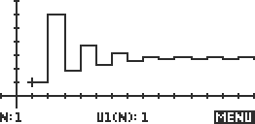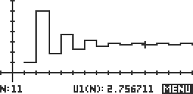
Représentation graphique en escalier
Touches SHIFT et PLOT et régler la fenêtre d’affichage comme ci-contre.  Puis touche PLOT.  La calculatrice affiche alors la droite d'équation y = x .  Activer la fonction TRACE Avec coordonnées (MENU TRAC .(X,Y).)  Chaque appui sur la touche ➢ permet de passer au point suivant sur la toile d’araignée.  →: la lecture du terme u_{n} se fait en y lors de l’affichage de la valeur de n. | 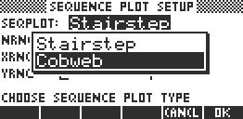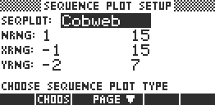  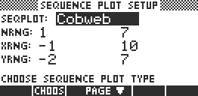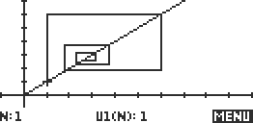

⇒ Compléments

Les compléments ne semblent pas pertinents avec ce modèle.

⇒ Commentaires

Cette fiche a été conçue pour permettre une exploration expérimentale du comportement de la suite étudiée.
Le traitement mathématique pourra être abordé en terminale S.

⇒ Problèmes pouvant être rencontrés

Problème rencontré | Comment y remédier

